智能仓储及智能机器人装卸包装系统

技术要求

项目概述

项目基本环境条件
序号 | 项目 | 要求
 | 项目地点 | 湖北楚怡车间内
 | 现场环境 | 室内
 | 环境温度 | 设备运行温度环境5℃～40℃、设备储运-15～60℃
 | 环境湿度 | 相对湿度≤85%。
 | 海拔 | ≤1000m
 | 供给电源 | 符合中国制式，三相五线制，交流380V±10%，50Hz±2%
 | 工作条件 | 非防爆区域
 | 地震烈度 | 抗震设防烈度：7度  设计基本地震加速度：0.1g。

灌装物料信息
- 物料名称:棕榈酸乙基己酯、辛酸/癸酸甘油三脂、异壬酸异壬酯等 6种，多种物料是否可共管道：其中一种物料一套独立管道，其余物料共用一套管道
- 物料比重：0.85-0.96g/cm³
- 物料温度：常温
- 物料粘度：15CP～900CP
- 灌装时是否有泡沫：否
- 物料是否有挥发性，灌装头处是否需要增加VOC抽气罩：否
- 物料接触空气是否容易凝固：否
- 灌装过程是否需要充氮气：否
- 防爆等级：非防爆
- 设备安装环境：室内
- 灌装管道是否需要伴热：否

灌装信息
- 灌装重量范围：200L
- 桶的材质：铁桶
- 包装桶类型：小口
- 包装桶进料口直径：
- 包装桶尺寸：φ600mm*H890mm
（以实际样品为准），1种桶型，1种颜色桶，3个厂家供应包材桶
- 设备材质：与物料接触部分为304不锈钢，滚筒201不锈钢，主机架碳钢喷涂。
- 包装速度要求：25桶/200kg/小时，包装精度要求：±200g备注：每桶200公斤
- 出料口到灌装机的连接软管由哪方提供：供方提供，规格长度10米
- 反应釜或拉缸物料出口管径是多少：2英寸
- 反应釜或拉缸的出料口是哪种接口：法兰、AB型快接
- 反应釜出口至地面距离是多少米：5米
- 物料进灌装机采用哪种输送方式：电动泵
- 泵由哪方提供：供方提供（4套）有附照片型号
- 是否需要过滤：是
- 过滤设备由哪方提供：管道过滤器供方提供
- 过滤面积是多少平方米：平方米；过滤网目数100目
- 灌装结束后液面离桶口的距离：20mm

包材信息
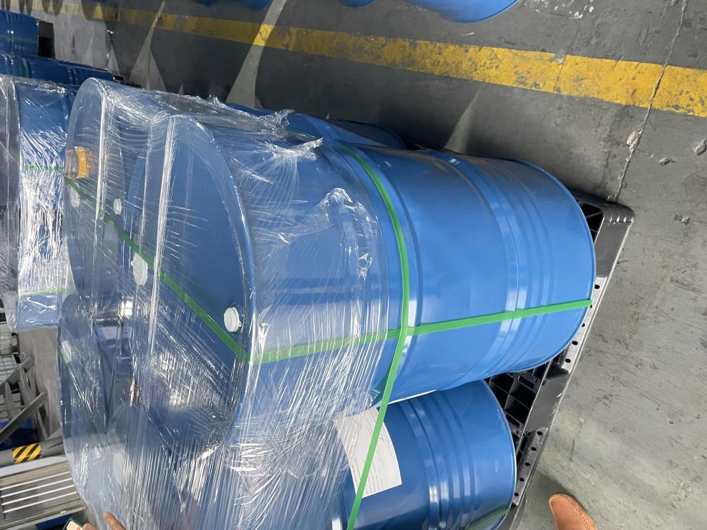 | 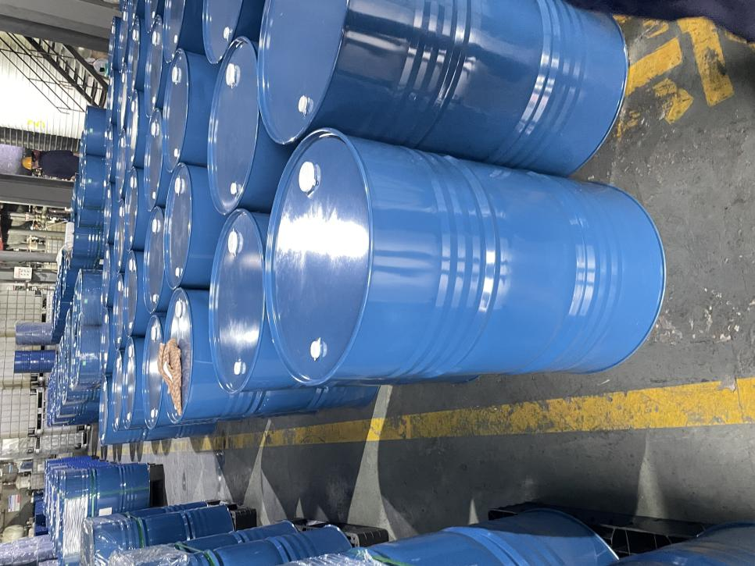
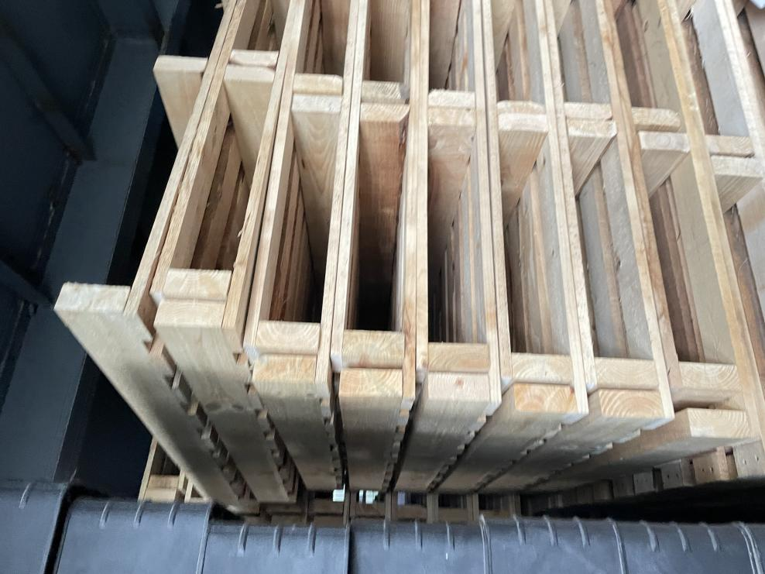 | 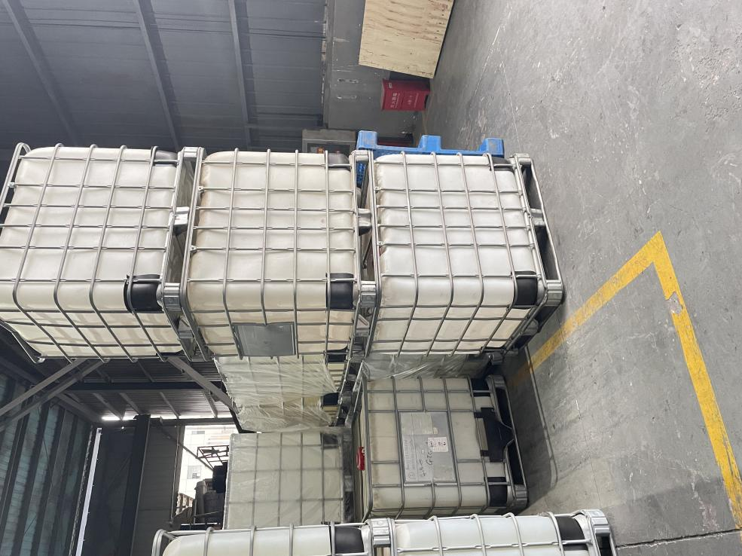

l项目整体方案

项目需求一览表
序号 | 项目名称 | 规格 | 数量 | 单位 | 备注
 | 200L自动包装线 | 200L | 2 | 套
 | 200L立体库 | 200L | 1 | 套
 | 摇臂灌装机 | IBC&200L | 1 | 套
 | 20L半自动灌装机 | 20L | 1 | 套

200L自动包装线技术参数
- 容器规格：200L小口铁桶。
- 量程：300.00Kg。
- 灌装精度：±200g。
- 生产能力：25桶/200kg/小时。
- 桶型尺寸：φ600mm*H890mm（以实际样品为准）。
- 盖子尺寸：φ70mm（以实际样品为准）。
- 标签尺寸：（以实际样品为准）。
- 设备气源：0.4-0.7MPa。
- 设备材质：物料接触部分304不锈钢，密封件PTFE，输送线主机架及滚筒201不锈钢，大型设备为碳钢喷涂，喷涂颜色默认为RAL7040，安全防护立柱颜色为国际安全黄-GSB05-1426-2001-Y06(淡黄)，防护网颜色为黑色。

200L立体库技术参数
- 容器规格：φ600mm*H890mm（200L桶）。
- 库位：2024个。
- 出入库运行效率：30次/小时,合计：30*4=120桶/小时
- 整体输送线高度：单桶输送线高度600mm,整线电源功率：58kw AC380V/50Hz、三相五线制。
- 设备气源：0.4-0.7MPa。
- 设备材质：输送线主机架及滚筒201不锈钢，大型设备为碳钢喷涂，颜色以会签确认为准，安全防护立柱颜色为国际安全黄-GSB05-1426-2001-Y06(淡黄)，防护网颜色为黑色。

200L立体库整体工艺流程
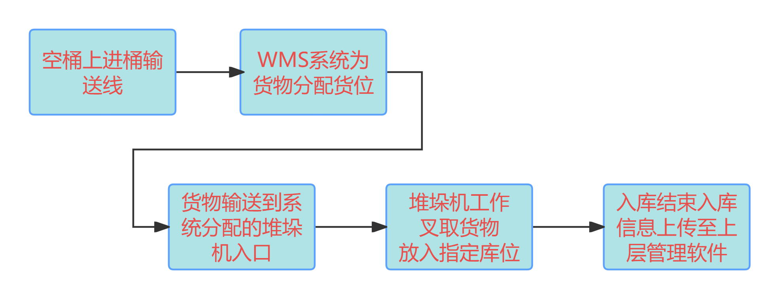
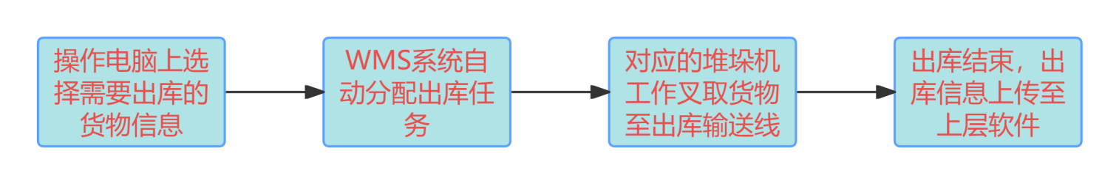

200L自动包装线整体工艺流程
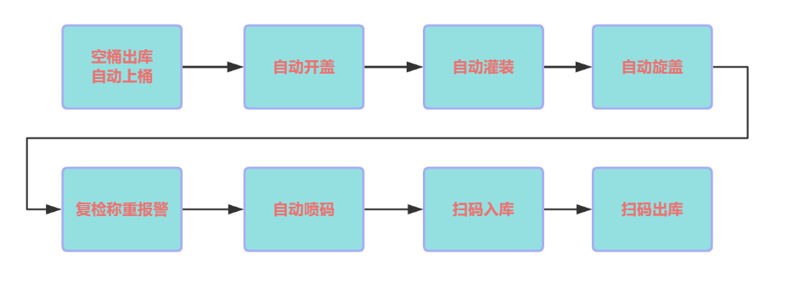
上图上

二维方案布置图
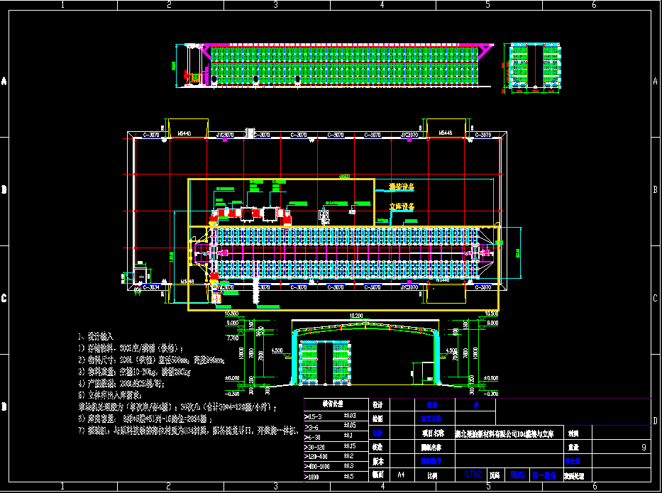

职责范围
本项目卖方需要提供系统规划、设计、制造、安装、校验、技术培训、售后服务等详细职责一览表。要求需要买方提供工作范围，必须在表格中体现，如果没有，视同卖方工作范围。
序号 | 名称或工作内容 | 买方 | 卖方
1 | 总体规划、集成 |  | √
2 | 设备制造及供货 |  | √
3 | 设备包装运输 |  | √
4 | 卸车、存储、转运、就位（普通叉车、吊车） | √
5 | 设备达到买方工厂设备仓储保管 | √
6 | 包装线系统安装 | O | √
7 | 设备调试 | O | √
8 | 整体交验 | O | √
9 | 技术培训 | O | √
10 | 售后服务 |  | √
11 | 项目的土建设施和设备基础（含设备基础预埋与管线预埋及电缆井等） | √
12 | 接口要求（含设备基础预埋、供电、供气、照明等要求） | √
13 | 主配电柜的进线电源（AC220V/380V） | √
14 | 设备内部配线 |  | √
15 | 控制室（含配电、装修、办公设施、网络等） | √
16 | 照明系统 | √
17 | 通风系统（联合工房整体） | √
18 | 消防系统 | √
19 | 视频监控系统（安防） | √
20 | 现场安装用电（临时电） | √
21 | 总包服务及配合费用、监理费用 | √
说明：“√”表示负责，“”表示不负责，“O”表示配合。

施工范围说明
- 设计分工：
甲方：方案前置提供方案需求，与乙方共同交流方案，主要负责设计方案的监督、检查、剔除所需的合理需求。
乙方：按照甲方的合理需求对方案进行设计调整，最终方案需双方签字确认。
- 电源接口范围划分：
甲方：设备所需电源接口由甲方送至设备主控制柜，含电源桥架敷设、并将电源接到控制柜指定位置，每条线至少需要1个电源(具体数量和位置根据甲方提供纸）。
乙方：设备内部电源分配及桥架走线等，乙方内部处理。
- 接地：
甲方：按照相关规范，采用圆钢、扁铁预埋到设备附近，引出地面一米，乙方自行连接。
乙方：按照相关规范，将设备接地导线等接地装置引至接地扁铁上，将所有电气设备接到建筑物接地扁铁上。各点接地电阻≤4Ω。
- 通信网线/光纤：
甲方：现场与上位机/DCS等的通讯网线/光纤由甲方铺设到灌装机现场指定的机柜内,甲方提供外网，要求外网上行和下行带宽不小于20MBps。网络接口位置见布置图。
乙方：设备内部交换机、网线分配及走线等由乙方内部处理。如有光纤所需的供光纤熔接盒、光电转换设备（单模）及附件等、光缆和光缆熔接由乙方提供，每根单模光纤芯数由乙方提供给设计院。
- 气源及氮气接口：
甲方：设备所需气源及氮气源接口由甲方送至设备主控气源范围内，每条线至少需要1个气源（具体数量和位置根据乙方提供图纸）。
乙方：设备内部气源分配及桥架走管等，乙方内部处理。
- 物料接口划分：
甲方：设备提供物料进口，进口接头方式与甲方商讨确定，物料管由甲方连接到灌装机设备上的物料进口.
乙方：在灌装机上双方约定的位置预留进料口。
- 排风接口划分：
甲方：设备提供排风出口，接口方式与甲方商讨确定，排风口由甲方连接到灌装机设备上的排风出口.
乙方：在灌装机上双方约定的位置预留排风口（具体数量和位置根据甲方提供图纸）。
- 设备到场及安装：
甲方：除偏远地区及客户指定运输方式外，设备一般采用缠绕膜包装，陆地运输，设备到货后由甲方负责卸车、存储、转运、就位，设备安装中提供所需的叉车协助搬运就位。
乙方：设备的机械安装、电机安装、设备调试、生产培训等工作由乙方负责

公用工程

200L自动包装线公用工程条件
序号 | 名称 | 需求 | 参数要求 | 对接接口 | 备注
 | 物料管线接口 | 需要 | 0.1-0.3MPa | 2英寸-法兰、 | 位置和数量见图纸
 | 电源接口 | 需要 | 28kw | AC380V,50Hz,三相五线制 | 位置和数量见图纸
 | 压缩空气接口 | 需要 | 0.4-0.7MPa（洁净干燥） | DN15 | 位置和数量见图纸
 | VOC收集接口 | 需要 | 接口处负压不小于80Pa | DN100 | 甲方备负压，位置和数量见图纸

200L立体库公用工程条件
序号 | 名称 | 需求 | 参数要求 | 对接接口 | 备注
 | 电源接口 | 需要 | 30kw | AC380V,50Hz,三相五线制 | 位置和数量见图纸
 | 压缩空气接口 | 需要 | 0.4-0.7MPa（洁净干燥） | DN15 | 位置和数量见图纸

电缆桥架、预埋及接地位置
- 按照相关规范，采用圆钢、扁铁、接地导线等接地装置将所有电气设备接到建筑物接地线网上，各点接地电阻≤4Ω。
- 详细见合同签订后反条件图纸。

地面承载
本项目设备为预埋焊接固定地脚，地面平均载荷：基础载荷≮6t/m²；地面标高±0.00，其高低偏差在整个范围内不超过±10mm。

设备进场条件
本协议所购设备属于精密设备，设备安装、调试需在用户基础建设具备以下条件方可进厂：
完成土建主体施工，即墙体、屋顶施工完成，窗户安装、地面铺装完毕，厂房内具备遮蔽风雨、无粉尘较大的土建室内项目施工；设备安装期间厂房内无其他大型交叉施工工作。按要求完成预埋件施工及调平。确保进场道路通畅，具备现场安装调试用水、电、气条件。

200L自动包装线技术说明

自动进桶输送线
- 主要功能特点：自动输送空桶，自动输出和停止，通过触摸屏操作实现人机控制。主要由传动滚筒、机架、支架、驱动部、监测装置等部分组成，具有输送稳定、轻快、可靠性高，使用维护方便等特点。
- 主要技术参数
序号 | 名称 | 参数
 | 类型 | 滚筒输送机
 | 主机外形尺寸（长×宽×高） | L2500mm*W850mm*H450mm（尺寸设计根据包材实际需求稍有调整）
 | 电源功率 | AC380V±10％,50HZ,，0.75kW
 | 气源 | 0.4-0.7MPa洁净干燥气源
 | 包材规格材质 | 200L铁桶
 | 速度 | 10米/分钟
 | 设备材质 | 主机架材质201不锈钢,滚筒201不锈钢
- 参考图片
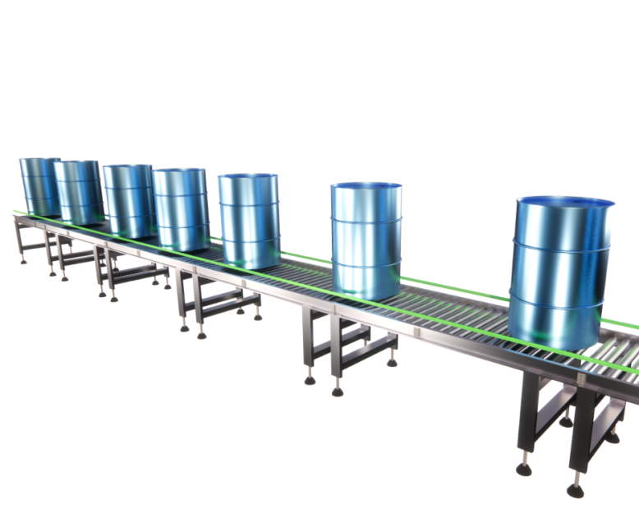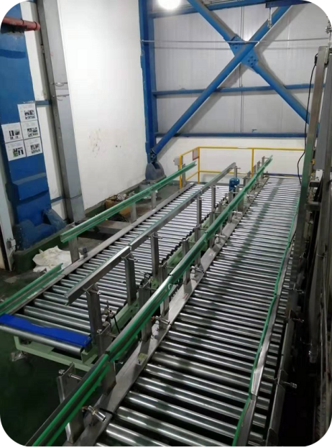
（因需求和标准不同，实物照片仅供参考，以实际设计为准）

自动视觉定位开盖灌装旋盖系统
- 主要功能特点：根据设定值自动灌装。灌装时，针对不同的物料压力自动调整灌装速度。传感器安装、拆卸和检修方便。称重系统通过高精度称重模块控制精度，并且小流量的精度可微调。
- 工作流程：自动检测来桶→开盖装置检测桶口开盖→自动去皮→灌装枪下降插入桶口内开阀门灌装→根据重量实现大小流量灌装→达到目标量后自动灌装抬枪→锁盖装置检测桶口锁盖→自动复检称重报警提示→自动喷码→自动扫描入库
- 触摸屏：触摸显示屏可进行参数设置，具有灌装量累计、工作状态显示等功能。触摸屏控制灌装全过程，控制程序多样化；自动程序、手动程序、故障报警排除显示，集中显示灌装时的实际灌装量。
- 称重模块：称重系统采用高精度称重仪表、称重传感器，确保灌装精度，此外该系统具有防腐蚀、防过载保护装置。准确度等级Ⅲ级，分度值0.2kg，称重量程300kg。
- 灌装枪：灌装枪为短枪，进入桶口里20mm开始灌装，共配置2组灌装枪头，一组固定一种产品，另一组7种产品共用，换产品之前进行吹扫，搭配法兰快拆接头，人工辅助切换。
- 自动接液盘：自动接液盘可防止灌装结束后灌装枪外壁的液体滴落造成污染。接液托盘配合灌装阀的升降自动伸缩节滴漏。
- VOC收集装置：灌装机全密封环保设计，灌装机舱顶部配有VOC收集口，管径尺寸为DN100。
- 自动去皮：可实现毛重和净重灌装，可在触摸屏上设备未启动状态下一键切换两种模式。
- 启动模式：双启动模式，自动连线运行模式和单机操作模式（可在自动线不启动的情况下单独使用），当有紧急报警的情况时自动停止工作，人工确认正常后可再次启动。
- 通讯对接功能：设备控制软件功能强大，数据集成预留以太网端口（TCP/IP协议，数据包括：系统状态、灌装方式、目标重量、灌装皮重、完成重量，产能等），可将数据上传至DCS系统或者控制系统。
- 灌装阀所有需清洁部分可以轻松拆卸清洗，且所有的清洗工作都很简单。
- 防止憋压设计：灌装系统控制供料泵，采用灌装阀门连锁供料泵启动。
- 防泄漏设计：
- 灌装阀与灌装重量有联锁，一旦超重，灌装阀自动关闭，灌装暂停，系统报警提示操作员。
- 灌装设计有超长时间保护，如一桶料正常灌装时间为10秒，灌装开阀时间超过12秒就立即关闭阀门并报警提示，有效防止物料泄露。
- 防滴漏设计。灌装枪头下设计有自动伸缩接液盘，可有效接住灌装枪头的挂壁物料，接液盘通过系统控制灌装阀的升降自动运行。
当有紧急报警的情况下自动停止工作，人工确认正常后可再次启动。
- 主要技术参数
序号 | 名称 | 参数
 | 类型 | 视觉定位开盖、灌装、锁盖
 | 主机外形尺寸（长*宽*高） | L2900mm*W2100mm*H4000mm  （尺寸设计根据包材实际需由稍有调整）
 | 灌装头数 | 2组灌装枪头
 | 电源功率 | AC380V±10％，50HZ，4kw
 | 气源 | 0.4-0.7MPa洁净干燥气源
 | 包材规格材质 | 200L铁桶
 | 灌装速度 | 25桶/小时（取决于用户物料特性和来料方式，流速、过滤等因素的影响）
 | 灌装精度 | ±200g
 | 设备材质 | 物料接触部分304不锈钢，密封垫片PTFE.主机架201不锈钢,滚筒201不锈钢
 | 来料方式及接口 | 电动泵供料，DN50，法兰

自动重量复检剔除系统
- 主要功能特点：检重系统采用触摸屏PLC控制系统再次对已经完成灌装的桶重量复检，若跟设定值不符则在剔除工位将不符合标准的桶在剔除工位气缸会自动推离主输送线，异常品输送线可暂存1桶。
- 工作流程：自动检测来桶→自动进行重量复核→自动视觉拍照对标签复核→合格自动放行→不合格在工位报警→报警提示人工处理。
- 主要技术参数
序号 | 名称 | 参数
 | 类型 | 滚筒输送机
 | 主机外形尺寸（长×宽×高） | L1900mm*W1500mm*H600mm  （尺寸设计根据包材实际需由稍有调整）
 | 电源功率 | AC380V±10％,50HZ,0.55kw
 | 气源 | 0.4-0.7MPa洁净干燥气源
 | 包材规格材质 | 200L铁桶
 | 速度 | 100桶/小时
 | 设备材质 | 主机架201不锈钢
 | 复检精度 | ±200g

自动定位喷码机
- 主要功能特点：根据设定好的内容，在袋上打印一行所需要的内容，喷码机采用喷墨技术，印刷头与印刷物不直接接触，不易刮伤、磨损，且不会对印刷物造成压痕，印刷质量更为稳定‌。‌喷码机喷出的墨水通常都是快干型的，印刷速度快、干燥迅速，可减少生产出错率，提高生产效率‌。喷码机可以适应多种材料，如纸张、塑料、金属等，且可以印刷各种字体、图案及条形码，适用于食品、药品、化工等多个行业的包装印刷需求。
- 主要技术参数
序号 | 名称 | 参数
 | 类型 | 喷码机
 | 设备外形尺寸（长×宽×高） | L400mm×W400mm×H600mm  （尺寸设计根据包材实际需求稍有调整）
 | 电源功率 | AC380V%10％,50HZ,0.5kw
 | 喷码内容 | 待定
 | 速度 | 10-12桶/分钟
 | 设备材质 | 主机架不锈钢/铝合金
- 参考图片
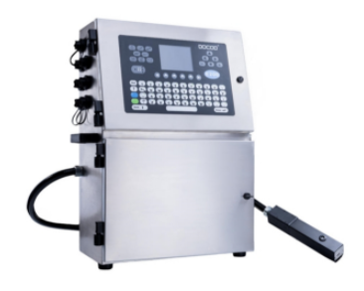
（因需求和标准不同，实物照片仅供参考，以实际设计为准）

成品滚筒输送机
- 主要功能特点：自动输送罐装好的产品，自动输出和停止，通过触摸屏操作实现人机控制。主要由传动滚筒、机架、支架、驱动部、监测装置等部分组成，具有输送稳定、轻快、可靠性高，使用维护方便等特点。
- 主要技术参数
序号 | 名称 | 参数
 | 类型 | 滚筒输送机
 | 主机外形尺寸（长*宽*高） | L1500mm*W1500mm*H650mm  （尺寸设计根据包材实际需由稍有调整）
 | 电源功率 | AC380V±10％,50HZ,
 | 气源 | 0.4-0.7MPa洁净干燥气源
 | 包材规格材质 | 托盘上产品
 | 输送速度 | 7米/分钟
 | 材质 | 主机架材质201不锈钢；滚筒201不锈钢
- 参考图片
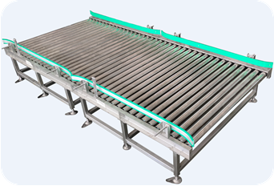
（因需求和标准不同，实物照片仅供参考，以实际设计为准）

摇臂式灌装机技术说明

摇臂式灌装机
- 主要功能特点：人工辅助对准桶口后启动灌装。根据设定值自动灌装。灌装时，针对不同的物料压力自动调整灌装速度。传感器安装、拆卸和检修方便。称重系统通过高精度称重模块控制精度，并且小流量的精度可微调。
- 工作流程：人工辅助摆动摇臂对准桶口→人工辅助灌装→自动去皮→灌装枪下降插入桶口内开阀门灌装→根据重量实现大小流量灌装→达到目标量后自动灌装抬枪→依次对托盘上的空桶灌装。
- 显示屏：显示屏可进行参数设置，具有灌装量累计、工作状态显示等功能。控制灌装全过程，控制程序多样化；自动程序、手动程序、故障报警排除显示，集中显示灌装时的实际灌装量。
- 称重模块：称重系统采用高精度称重仪表、称重传感器，确保灌装精度，此外该系统具有防腐蚀、防过载保护装置。准确度等级Ⅲ级，分度值0.2kg，称重量程1500kg。
- 灌装枪：短枪灌装。
- 自动接液盘：自动接液盘可防止灌装结束后灌装枪外壁的液体滴落造成污染。接液托盘配合灌装阀的升降自动伸缩节滴漏。
- 自动去皮：可实现毛重和净重灌装，可在触摸屏上设备未启动状态下一键切换两种模式。
- 通信对接功能：设备控制软件功能强大，数据集成预留以太网端口（TCP/IP协议，数据包括：系统状态、灌装方式、目标重量、灌装皮重、完成重量，产能等），可将数据上传至DCS系统或者控制系统。
- 灌装阀所有需清洁部分可以轻松拆卸清洗，且所有的清洗工作都很简单。
- 防泄漏设计：
- 灌装阀与灌装重量有连锁，一旦超重，灌装阀自动关闭，灌装暂停，系统报警提示操作员。
- 灌装设计有超长时间保护，如一桶料正常灌装时间为70秒，灌装开阀时间超过12秒就立即关闭阀门并报警提示，有效防止物料泄漏。
- 防滴漏设计。灌装枪头下设计有自动伸缩接液盘，可有效接住灌装枪头的挂壁物料，接液盘通过系统控制灌装阀的升降自动运行。
当有紧急报警的情况下自动停止工作，人工确认正常后可再次启动。
- 主要技术参数
序号 | 名称 | 参数
 | 类型 | 摇臂式灌装机
 | 主机外形尺寸（长*宽*高） | L1500mm*W2300mm*H3000mm  （尺寸设计根据包材实际需要稍有调整）
 | 灌装头数 | 1个灌装枪头
 | 电源功率 | AC380V±10％,50HZ,1kw
 | 气源 | 0.4-0.7MPa洁净干燥气源
 | 速度 | 10-12桶/小时/IBC桶（取决于用户物料特性和来料方式，过滤、流速、包材供应、包材质量等因素的影响）
 | 灌装精度 | ±500g/1000kg（200L）
 | 包材规格材质 | IBC吨桶
 | 设备材质 | 物料接触部分304不锈钢，密封件PTFE，主机架为碳钢喷涂，喷涂颜色默认为RAL7040
- 参考图片
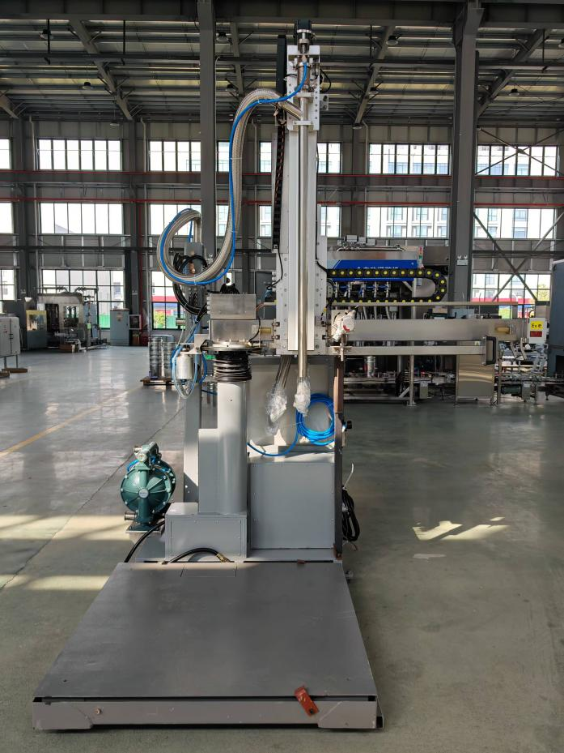
（因需求和标准不同，实物照片仅供参考，以实际设计为准）

20L单头半自动灌装机技术说明

单头称重式自动灌装机
- 主要功能特点：根据设定值自动灌装。灌装时，针对不同的物料压力自动调整灌装速度。传感器安装、拆卸和检修方便。称重系统通过高精度称重模块控制精度，并且小流量的精度可微调。
- 工作流程：人工将空桶放到称台上→人工对准桶口后启动灌装→自动去皮→灌装枪开阀门灌装→根据重量实现大小流量灌装→达到目标量后自动灌装关阀→人工推出桶。
- 称重模块：称重系统采用高精度称重仪表、称重传感器，确保灌装精度，此外该系统具有防腐蚀、防过载保护装置。准确度等级Ⅲ级，分度值0.002kg，称重量程30kg。
- 灌装枪：灌装枪为短枪，二倍速自动可调快慢速灌装给料。
- 自动接液盘：自动接液盘可防止灌装结束后灌装枪外壁的液体滴落造成污染。接液托盘配合灌装阀的升降自动伸缩节滴漏。
- 移动式灌装机：灌装机设计有万向带刹车脚轮，就位后可将灌装机固定锁死。灌装头高度可通过手轮调节。
- VOC收集装置：灌装机全密封环保设计，灌装机配有VOC收集口，管径尺寸为DN50。
- 自动去皮：可实现毛重和净重灌装，可在触摸屏上设备未启动状态下一键切换两种模式。
- 通讯对接功能：设备控制软件功能强大，数据集成预留以太网端口（TCP/IP协议，数据包括：系统状态、灌装方式、目标重量、灌装皮重、完成重量，产能等），可将数据上传至DCS系统或者控制系统。
- 灌装阀所有需清洁部分可以轻松拆卸清洗，且所有的清洗工作都很简单。
- 防泄漏设计：
- 灌装阀与灌装重量有联锁，一旦超重，灌装阀自动关闭，灌装暂停，系统报警提示操作员。
- 灌装设计有超长时间保护，如一桶料正常灌装时间为10秒，灌装开阀时间超过12秒就立即关闭阀门并报警提示，有效防止物料泄露。
- 防滴漏设计。灌装枪头下设计有自动伸缩接液盘，可有效接住灌装枪头的挂壁物料，接液盘通过系统控制灌装阀的升降自动运行。
当有紧急报警的情况下自动停止工作，人工确认正常后可再次启动。
- 主要技术参数
序号 | 名称 | 参数
 | 类型 | 称重式灌装机
 | 设备外形尺寸（长*宽*高） | L1800mm*W1700mm*H1650mm  （尺寸设计根据包材实际需求稍有调整）
 | 电源功率 | AC380V±10％，50HZ，2kw
 | 气源 | 0.4-0.7MPa洁凈干燥气源
 | 包材规格材质 | 20L小口方桶
 | 灌装速度 | 2-3桶/分钟（取决于用户物料特性和来料方式，过滤、流速、包材供应、包材质量等因素的影响）
 | 灌装精度 | ±30g
 | 称台量程 | 50kg
 | 设备材质 | 物料接触部分304不锈钢，密封垫片PTFE.主机架碳钢喷漆,滚筒201不锈钢

200L立体库设备技术说明

组合式货架系统

货架参数
货架系统由排列在巷道两侧的货架组成。按照实际要求规划为：
货架类型 | 牛腿货架堆垛机立库
存储单元尺寸W*L*H | Ø590*890mm圆桶
载重 | 1000kg
巷道数量 | 1巷道
货架层数 | 5层
货位数 | 506个
存桶数 | 506*4=2024个（有效货位）

堆垛机控制系统
本堆垛机控制共有应急、手动、单机自动、在线联机（自动控制）自动运行方式。每次选择其中一种方式。

应急方式
应急方式采用面板按键控制堆垛机的水平和垂直运动及货叉的伸缩运动。应急方式是用于安装、调试和出现故障时人工操作的一种控制方式。此时堆垛机的运动以最低速进行。所有锁定装置和监测装置都失效，但急停电路除外。

手动方式
手动方式采用人工控制，与应急方式的区别在于所有锁定装置、监测装置和急停电路都有效。

单机自动
操作人员通过电控柜操作面板的触摸键非常简便地设置入库/出库/盘库指定货位作业，一次可设定多个任务。堆垛机将连续执行取送作业，完成所有的任务后，自动返回原位待机。

在线联机（自动控制）自动方式
堆垛机通过无线通讯与上位机通讯，接收上位机下发的各种指令，并执行相应的操作，且及时上报指令完成的情况及各种信息。由计算机管理系统发出的作业命令发送给堆垛机，堆垛机接收到指令后自动完成作业，堆垛机的PLC及时将堆垛机的运行状况实时反馈给监控计算机，监控计算机通过监视器将设备运行状态和位置实时显示;联机出与仓库管理系统系统对接外，堆机本身具有脱机独立运行功能;

地面控制系统
地面控制系统，作为独立的控制系统，采用SIEMENS S7系列PLC作为控制主站。采用通讯模块通过工业现场总线经无线红外传输与堆垛机PLC通讯。主站PLC利用接口技术与分布在现场的条码阅读器、操作员终端、传感器直接连接并控制输送系统电动机运行，实现现场数据采集、参数设定及过程调度和控制。而对于传输设备相对比较集中的区域则采用小区域分块控制，设置一些电控箱将有关器件安装其内。
PLC主站还负责和上位机（监控和管理计算机）通过TCP/IP通讯。

系统特点
- 出入库输送系统控制灵活，手动、单机自动和联机自动可用于不同的情况，手动和单机自动常用调试阶段，单机自动还可用于故障情况，联机自动为最常用的作业模式。
- 出入库输送机系统故障处理简单，维修方便。如果是硬件损坏，标准安装方式提供了更换简单的维修方式。如果是系统故障，则采用自恢复功能，在很短的时间内就能恢复正常，在线托盘还不会发生混乱。
- 位于输送机的一侧装有手动控制台，操作人员通过上面的开关或按钮手动控制输送设备的运转、停止等，以控制输送机上托盘的运动。手动控制主要用于安装、调试和故障维修。

控制方式
系统的控制方式采用手动及联机自动控制方式。
- 手动控制方式
在操作台的人机界面上进行操作，以控制输送机上的托盘运动。手动控制主要用于安装、调试和故障维修。
- 联机自动控制
联机自动控制是系统的正常工作方式，监控软件通过现场总线将通讯电报发给堆垛机和输送机，从而协调输送机和堆垛机的自动运行，完成各项管理软件下达给监控软件的各项入库、出库或其它作业指令。

系统功能概述
仓库管理系统Warehouse Management System（简称WMS系统）是基于现代计算机信息管理理论与现代生产物流管理理论的软件系统。它同时对物流和信息流进行动态管理和控制，集物流与信息流于一体。WMS系统是通过入库业务、出库业务、库存等功能综合运用的管理系统，实现完善的企业仓储信息管理。该系统可以独立执行库存操作，可以与ERP、MES、WCS系统等多种软件系统对接，更好地提高企业管理的深度和广度。
- 主要具备以下特点：
- 集仓储、物流管理于一体
- 与企业其它系统的紧密结合
- 与我司的自动化立体仓库控制板块的无缝集成
- 支持整托、拆零等多种入出库业务模式
- 支持各种入出库类型管理
WMS系统具备与上级信息系统（ERP、MES）兼容对接能力，若无上级信息系统时，可以独立运行。
WMS系统实现了与计算机监控调度系统（简称WCS系统）无缝衔接，可以实现自动化立体仓库和普通货架库的综合管理，在对自动化立体仓库管理中，实现WMS系统可以直接将出入库的信息，下发到WCS系统，由WCS系统完成出入库指令，并将出入库状态返回到WMS系统。系统功能结构图如下：
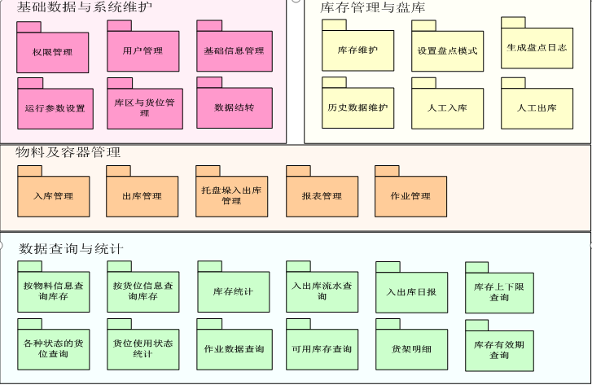

系统维护功能
系统维护功能对系统运行的基础数据进行定义和维护，是保证系统能够正常运行的前提。
运行参数设置 由巷道状态设置、货位状态设置等组成。可由系统管理员根据需要对系统运行参数进行调整。

权限管理
每一仓库的工作人员根据其岗位及分工不同，在系统中有不同的操作要求和权限要求。WMS系统的权限管理可为所有运行系统的操作人员建立数据库登录帐号，设置登录密码，分配使用权限，以确保系统的信息安全。不同操作权限的操作人员，登录进入系统后所看到的系统功能也不相同。
WMS系统具备：
- 基于用户的权限管理
- 基于角色的权限管理
- 主要包括：
- 用户管理：创建用户，包括用户编码、用户名称、登录密码等信息；
- 角色管理：本系统提供各种角色的定义，如系统管理员、库管员等；
- 角色功能分配：为各种角色分配操作功能，相同的角色具有相同的功能；
- 用户角色分配：为操作人员设置角色，这样就实现了相同类型的操作员具有相同的操作功能。

信息管理
- 基础信息主要指在系统运行时会频繁使用，但在一定时间内又不会经常变更的数据，如：
- 产品信息定义：Storage Keeping Unit(SKU) 库存的最小单位，是仓库管理跟踪的最主要标识。产品信息主要包括产品编码、产品名称、规格型号等基本信息，以及物流管理相关的基本信息如：托盘承载量、库存上下限、库存有效期等。
- 供应商信息定义（供应商编码、供应商全称、供应商简称）等。
- 产品存储安全（包括储量上、下限数量报警和存储期限定义）定义，根据企业实际情况为仓库总量、每个品种设置上下警戒线，当库存数量接近或超出警戒线时，进行报警提示，及时地进行生产、销售等的调整，优化企业的生产和库存。设置自动提醒功能，系统根据预先设定的存储期限自动给出提示。

仓位管理
本系统对库内货位实现分区管理的功能。
- 可以灵活对仓位进行实现柔性分区，区域封锁等功能。
- 可以实时查看仓位状态及托盘库存
- 仓位分配原则如下：
- 分巷道存放原则：目的是提高仓库的可靠性。要求将同一种规格的产品尽量均匀分散在不同的巷道进行存放。这一原则可以使所有的堆垛机同时高速运行，并能防止某一台堆垛机损坏或某一巷道发生阻塞而不能进行出入库操作，造成生产中断和物流阻塞。
- 就近原则：这一原则可以提高效率。不同频率、重量的产品在立体仓库中的位置也是不相同的，按就近原则，入库时在相应的区域内寻找最靠近入口的空货位，出库时寻找时间最早又最靠近出口的产品，这样使出入库时间最短，达到提高效率的目的。
- 货架受力均匀原则：上轻下重，使货架受力稳定；分散存放，产品分散存放在仓库的不同位置，保证货架受力均匀，防止货架因受力不均匀而发生变形、倾覆的现象。
- 先入先出原则：以加快周转，即同种产品出库时，先入库者，先提出库，以加快产品周转，避免因产品长期积压产生锈、变形变质以及其它损坏。
- 货位分区原则：根据产品出入库频率和特性，将立体仓库划区分段，提高存储效率，方便管理。

库存管理功能
通过库存管理可以记录产品在系统中的所有活动，用户可查看、追溯系统历史操作记录。同时，由于库存事务中详细记录了每个操作的人员、始末时间、交易数量和交易单号，通过WMS系统您可以方便地完成下面的库存相关的事务管理：
- 库存批次锁定：对某些特殊产品，可以通过设定相应状态，限制库存的移动，支持不同状态库存的转换；此功能可通过货位状态的设置来实现。
- 库存有效期维护：对产品在库内存放的最大有效时间进行维护；

入库管理
入库管理主要包括：获取入库单、手工创建入库单、入库组盘管理、入库记账、脱机入库。本WMS系统入库管理功能具备以下特点：
- 支持各类仓库、各种类型入库作业
- 入库地址自动分配（优先级算法）
- 单据、作业状态控制
- 结合手持业务操作（组盘、扫码）
入库记账：
在入库组盘后，录入组盘信息（物料名称、批号、数量等）；
WMS系统实现对入库信息的管理、并根据作业完成的状态进行入库数据的自动台帐功能，对货位状态进行更改，并增加库存纪录，记录入库流水、更新入库单据。包括入库单据的导入或者创建、入库单据的完成处理、入库单据的查询，按单组盘入库、脱机入库、入库流水的查询等。入库单据/流水的查询: 根据入库的时间，或者根据入库单据号、产品编码对入库单据进行查询。以入库单号、入库时间、托盘号、产品信息为查询依据，查询符合查询条件的入库单据记录/入库流水记录，并以列表的形式显示出来。
- 获取入库单
上级信息系统自动将入库单下发给WMS系统，操作人员根据入库单进行收货核对、入库。入库单信息主要包括：入库单号、供应商信息、入库类型、产品信息、数量、批次等。
- 手工创建入库单
本系统不仅支持接收上级信息系统下发的入库单作为入库依据，而且具备手工创建入库单的功能。当企业的上级信息系统不完善时，可在本WMS系统中创建入库单，并且可以对入库单进行暂停、完成等操作。
- 入库记账
入库组盘操作完成后，输送机根据WMS系统分配的去向，自动将托盘送至货架入库端，同时将托盘到位信号上传给堆垛机控制系统，堆垛机自动运行到位，叉取托盘，读取条托盘码， WMS系统根据设定的货位分配原则，为入库托盘分配入库地址，输送系统、堆垛机等物流设备将入库托盘送入已分配的货位，WCS系统将入库完成信息上传给WMS系统，WMS系统自动完成托盘条码信息和货位信息的绑定，从而完成产品信息和货位信息的绑定，自动增加库存帐、记录入库流水帐、更新货位帐、修改入库单据状态等信息。

出库管理
出库管理功能主要包括：出库单管理（分拣系统下发的出库单、在WMS系统中创建出库单）、库存周转规则设定、拣货、出库单查询、出库流水查询等。
- 支持各类仓库、各种类型出库作业
- 出库作业自动分配（优先级算法）
- 有托盘出库、拆零出库
- 各种质量状态的自动分配出库
- 单据、作业状态控制
- 结合手持业务操作（扫码、确认发货）
- 出库记账
需要进行货位出库时，从分拣系统导入出库单或者人工录入出库单，包括需要出库产品的品种、数量、产品状态等信息，出库数据录入完成后，设定库存周转规则、分配出库、生成出库拣选任务、执行自动出库，出库完成后自动生成出库流水，更新产品库存。WMS系统能满足多个品种产品同时出库以及空托盘返库功能。
出库单管理
出库前，首先要有出库单。出库单是仓库出库的依据，可以是上级信息系统的销售出库单/发货单，也可以是生产车间或者工程项目的领料单/生产出库计划。本系统的出库单主要是指来自分拣系统的出库单。
出库单详细记录了每种产品的出库数量、批号等信息。这些数据可以通过接口传输或者手工录入进入WMS系统。
WMS系统提供对出库单的维护功能，包括：从分拣系统导入出库单、设置出库单状态等。
库存周转规则设定
分配出库时，遵循一定的规则，称为库存周转规则。通常来讲，仓库在出库时客户经常会有指定的出库要求，例如某个产品要求出指定的生产批号。但符合要求的产品很可能不止一个批次，或者客户没有指定具体的要求，此时就需要利用到库存周转规则，对符合要求的产品进行排序，然后按一定顺序出库。库存周转规则是用于分配的。在产品出库操作中，每一次分配都会利用到库存周转规则中的设置。
生成出库任务
操作人员选定出库订单，WMS系统根据设定的库存周转规则生成出库任务，并下发给WCS系统， WCS系统指挥堆垛机、输送机等物流设备将托盘送至指定的出库站台。
拣货
人工按照无线手持终端的信息提示进行拣货作业或直接从零头库中拣货送到各个装车工位。
出库记账
托盘离开堆垛机后系统自动进行出库确认操作，WMS系统自动进行账务处理，扣减库存，记出库流水、修改货位状态，修改出库单据完成数量及执行状态等。
出库操作
需要进行物料出库时，人工录入出库数据，包括需要出库物料的品种、数量、批次等信息，出库数据录入完成后即可启动系统执行自动出库；

数据查询统计功能
数据查询功能对库存、货位以及作业等数据进行查询和统计。所有查询统计结果均可以导出EXCEL表，也可以打印。

库存查询
按产品信息查询库存
按不同的产品信息（如品名、规格、供货单位及特殊条件等）分别或组合查询库存。提供相关产品的库存总量以及明细情况（产品信息、产品数量、存放位置、存放时间等）。
按货位信息查询库存
按货位信息分别或组合查询库存。提供相关区域的库存总量以及明细情况（产品信息、产品数量、存放位置、存放时间等）。
可用库存查询统计
按照不同的产品信息分别或组合查询统计可用库存。
库存安全查询
以对超过安全库存阈值的库存信息（库存量超过上、下限和库存超时）分别进行报警提示
库存明细查询
按照不同的产品信息分别或组合查询统计详细库存信息。

流水查询统计
入出库流水查询
按时间段、批次以及其它产品属性分别或组合查询入/出库流水记录数据。提供相关产品在指定时间段内的入/出库总量以及明细情况（产品信息、入出库数量、存放位置、入/出库时间等）
入出库流水统计
按时间段、批次以及其它产品属性生成系统入出库日报、月报、年报。

货位查询统计
空托盘查询
按货位信息分别或组合查询仓库空托盘。提供相关区域的空托盘总量以及明细情况（存放位置、存放时间等）。
空货位查询
按货位信息分别或组合查询仓库空货位。提供相关区域的空货位总量以及明细位置。
有货货位查询
按货位信息分别或组合查询库内有货货位。提供相关区域的有货托盘总量以及明细情况（存放位置、存放时间等）。
货架明细报表
提供库内所有货位的状态及相关详细数据。

业务数据查询
入库单查询
按照到入库单号、供应商、产品信息等条件分别或组合查询到入库单的详细信息。
出库单查询
按照出库单号、收货单位、产品信息等条件分别或组合查询出库单的详细信息。

作业数据查询
作业队列查询
按照巷道号、层、列、排、托盘号、作业状态等条件分别或组合查询堆垛机未完成的作业情况。显示WMS系统给WCS系统下达的未完成指令，并能对这些指令进行查询、取消、重发、删除、新增、设置完成等。
作业记录查询
显示WMS系统给WCS系统下达的已完成指令，可按照完成时间、巷道号、层、列、排、托盘号、作业状态等条件分别或组合查询堆垛机已完成的作业情况。

订单管理
根据ERP下发的订单，进行单据录入和管理，接到订单时，录入（或从ERP系统导入，或从外部Excel导入）出库定单信息，包括（不限于）任务号、订单号、客户代码、产品代码、数量、提货车牌号（或集装箱号）等。

质量状态管理
处理库内货物质量状态的变更，质量状态如：待检、合格、不合格等。

发货出库
系统根据出库单据，自动生成出库作业；出库完成自动生成出库流水，更新产品库存；最终产生出库清单，打印装车清单（即出库单信息和出库装车的托盘详细信息列表）等。

其它出库
除发货出库外，其它原因需要出库时（如不合格品出库、质检出库、空托盘出库等），录入出库信息，包括（不限于）任务号、单据号、出库类型、产品代码、批号、数量、出库去向等。

盘点管理
设置立体仓库内货物的盘点标志，发送盘点作业进行库存盘点，并根据盘点结果，记录盘点改帐流水。

LED显示屏功能
LED显示屏主要显示当前出库口输送机上托盘出库信息（领料单号、托盘编号、出库清单明细）。

与其它信息系统接口
与上级信息系统接口
基础数据：上级信息系统提供产品信息（产品编码、产品名称、规格型号等）、供应商信息（供应商编码、供应商全称、供应商简称）。
入库数据：上级信息系统提供到入库单信息（入库单号、产品编码、产品名称、规格型号、数量、批次等）。立体仓库信息系统反馈入库单的执行情况。
出库数据：上位系统提供到出库单信息（出库单号、产品编码、产品名称、规格型号、数量信息等）。立体仓库信息系统反馈出库单的执行情况。
接口涉及上级信息系统软件需要调整的内容由用户负责。
与WCS系统接口
WMS系统向WCS系统下达作业指令，WCS系统执行完毕后反馈给WMS系统，以便于WMS系统进行自动记账。本系统WMS系统和WCS系统实现无缝链接。

WCS仓储控制系统

WCS系统概述
WCS系统的主要功能是对入出立体库的物流进行动态管理与调度，及时、准确完成产品的入出库。系统对入出库作业进行最佳分配、调度和控制，对入出库输送机及堆垛机等各种设备的运行状态进行动态显示及在线监控。
WCS系统具有良好的扩充性，和开放的数据接口，能够与其它信息系统进行数据交换。在服务器上能实现远程数据与信息资源及管理共享。WCS系统具有设备运行状态显示、设备控制、自动事务处理以及与其它信息管理系统的接口等功能。

WCS系统功能
WCS系统的主要功能是对入出立体库的物流进行动态管理与调度，及时、准确完成物料的出入出库。系统对入出库作业进行最佳分配、调度和控制，对入出库输送机及堆垛机等各种设备的运行状态进行动态显示及在线监控，特殊情况可以单独对任一输送机或堆垛机进行管控（暂停作业、断开通讯连接）
WCS系统具有良好的扩充性，和开放的数据接口，模块化设计模式，每个模块相对独立性、低耦合，轻量级LUA嵌入式JAVA框架设计，界面操作简便、速度流畅，能够与其它信息系统进行数据交换。在服务器上能实现远程数据与信息资源及管理共享。WCS系统具有设备运行状态显示、设备控制、自动事务处理以及与其它信息管理系统的接口等功能。

作业管理功能
作业管理是在系统中进行出、入库等操作的功能。具体内容如下：
入库作业
组盘完成后，入库经输送系统、尺寸检测、重量、扫码、堆垛机等一系列物流设备，按照WMS系统自动分配的货位地址，将入库托盘放入立体仓库，WCS系统将入库完成信号上传给WMS系统，WMS系统自动记入库流水账、库存帐、单据账务等，并反馈产品
以实时获取动态数据。使管理员随时可以对正在作业的任务状态有明确、清晰的了解，可以实施对任务的状态设置。
强制完成
任务执行过程中，设备出现故障，通过手动操作出入库作业完成后，可以对任务状态实施强制完成处理。
删除任务
任务执行过程中，设备出现故障，无法继续执行出入库作业，可以对任务状态实进行删除任务处理。
任务暂停
任务执行过程中，设备出现故障，未完成的任务可以暂停处理，等设备修复后，可以任务继续操作
强制初始化
任务执行过程中，设备出现故障，导致任务不能继续执行，在完成设备修复后，强制初始化当前任务、初始化堆垛机,让任务重新给予初始状态继续执行任务，并重新给输送线、堆垛机重新发起任务 。
设备控制功能
可以在设备联机状态下可以直观的看到设备的运行情况和状态。
在特殊情况下，必要时（如设备维修）可以在监控系统对设备直接发送作业指令，进行故障处理，或直接手动控制操作设备运行，作为故障处理或和应急作业的手段。
堆垛机在线控制
通过鼠标点击监控界面中的堆垛机手动操作面板，可以对堆垛机复位、恢复继续的操作。 如果堆垛机在运行中出现故障报警，可以使用复位操作，让堆垛机解除警报并回到初始点.

仓位管理
在界面上可以实时查看当前仓位的详情，作业完成实时更新仓位状态，可以脱机状态下对仓位进行一系列出入库、移库、锁定、解锁仓位的操作。

脱机作业
局域网内出现故障与上位系统（WMS/ERP/MES）断开链接，无法给WCS下发任务。人工可以在服务器上查询所需的生产物料及其所在货位（数据库管理系统自身提供查询工具，无需依赖物流管理系统即可完成查询），在WCS找到物料所在仓位右键点击出库，完成出库后选择入库把托盘送回原仓位，等网络恢复，手动调整库存数据。

虚拟过账
WMS提供虚拟过账界面,操作员扫物料编码或者选择最近生产单关联出对应的物料(需要ERP或MES提供数据接口),可以操作修改数量,最后扫过账指令,wms将对应过账物料生成入库流水和出库流水,同时同步推送至ERP/MES系统.

设备运行故障提示
实时对输送机运行报警信息进行提示

设备管理
包括设备基本档案管理、设备检修保养计划及计划执行情况管理、设备运行故障统计、故障处理查询（设备运行频率统计、设备运行状态管理等功能列在设备运行状态显示功能模块中）等。

设备运行记录查询
对输送机运行记录（包括故障、报警信息、发生及恢复时间、人工操作发生及恢复时间等）信息进行查询

系统运行状态静态监控
示意方式显示输送系统的运行和负载状态以及系统的通讯状态、故障信息等。可以很直观的按排或列或层显示货格状态，通过不同的颜色进行区分无货、待验品、不合格品、正品等；用鼠标点击某货格时，可以在屏幕的适当位置显示货格内货物的详细信息。使系统运行总体状态一目了然

远程维护功能
在确保中控室内计算机网络可以通过调制解调器进行访问的前提下，可以对设备进行远程维护

设备通讯管理
实时采集设备运行状态数据，为设备运行状态实时显示和自动作业调度和作业处理提供数据依据；向设备控制器发送自动作业指令

自动作业调度
根据系统作业任务和设备运行状态，自动对堆垛机、AGV等进行智能化调度，实现先出库后入库、按作业优先级执行等调度原则，使系统高效率运行

接口系统

WMS与ERP接口描述
系统特点如下：
ERP系统与WMS系统中都有的基础数据（包括物料信息，库位信息等）能实现即时同步。（正常情况下以ERP为主，同步到WMS中）WMS中仅对基础数据及正常出入库业务可回写到ERP系统中。
提供ERP与WMS系统中库存对比报表，及时发现差异并调整。
提供新增移动类型的业务数据同步配置（ERP中各种移动类型分别对应WMS系统中的入库、出库、移库、在库物料信息变更，今后若ERP系统有新的移动类型，可通过配置实现该业务的相关数据在ERP系统与WMS系统同步，并且在WMS系统中业务数据可自动对应到其中某一类（指入库、出库、移库、在库物料信息变更等）。
在不能与ERP系统正常连接的情况下，WMS可以依照ERP系统操作规范进行基础数据维护，同时也能按照ERP的流程及操作规范建立出入库单据、移库单据、在库物料维护意志，并生成相应作业，待与ERP系统恢复网络连接时，WMS系统中因网络不通才手工创建的主数据和所有单据，以及对已确认并生成的单据做的维护能依照ERP业务操作回写到ERP系统中，并在WMS系统中进行ERP系统与WMS系统的单据关联。

WMS与ERP接口功能表
WMS与ERP接口满足如下功能表，但不限于此功能表所示功能。具体功能根据双方软件需求报告的最终要求为准。
WMS与ERP接口功能表
一、系统基本类别
功能名称 | 功能描述
基本要求 | 在保证系统正常工作的同时，WMS系统必须考虑独立工作与完善接口同步进行的原则。WMS系统在不能取得ERP系统数据或不能正常向ERP发送数据时，WMS系统仍然能够正常工作，并保存未传入ERP的数据，可随时为ERP传输相应数据。
入库单据同步 | ERP根据系统业务需求生成入库单据，通过WMS与ERP接口系统写入接口表（入库接口表）中，并更新ERP状态表与WMS指令表。WMS系统要根据入库类型自动导入接口表中入库单据数据并更新WMS状态表与ERP指令表。  在不能与ERP系统正常连接的情况下，WMS可以按照ERP的流程建立入库单据，并根据单据进行入库，待能与ERP进行连接时，保留入库数据记录及相关移动类型数据，随时可以通过接口程序传到ERP接口系统中。WMS系统需要在实际作业表中设计有控制状态，在未与ERP交换数据和已经完成ERP数据交换时保存不同的状态值，在对作业表中的数据进行操作时，要根据控制状态区分进行不同的操作。  WMS入库单据处理完成后，WMS回填实际入库信息到接口表，并更新WMS状态表与ERP指令表。
出库单据同步 | ERP根据系统出库业务，或者根据生产计划需要生产出库单据，通过WMS与ERP接口系统写了接口表（出库接口表）中，更新ERP状态表与WMS指令表。WMS系统要根据出库类型自动导入接口表中出库单据数据并更新WMS状态表与ERP指令表。  在不能与ERP系统正常连接的情况下，WMS可以按照ERP的流程建立出库单据，并根据单据进行出库，待能与ERP进行连接时，保留出库数据记录及相关移动类型数据，随时可以通过接口程序传到ERP接口系统中。WMS系统需要在实际作业表中设计有控制状态，在未与ERP交换数据和已经完成ERP数据交换时保存不同的状态值，在对作业表中的数据进行操作时，要根据控制状态区分进行不同的操作。  WMS出库单据处理完成后，WMS回填实际出库信息到接口表，并更新WMS状态表与ERP指令表。
库存同步 | WMS根据整个系统库存信息，按照一定的汇总方式，进行库存汇总，并将汇总库存信息自动导入接口表（库存接口表）中，并更新WMS状态表与ERP指令表。ERP通过WMS与ERP接口系统自动读取接口表信息，并导入库存信息，并更新ERP状态表与WMS指令表。

WMS与MES接口设计
1、WMS系统与MES接口设计思想
接口的原则是：WMS系统管理货位、库存，MES系统制造数据管理、计划排程管理、生产调度管理。
2、详细设计内容
WMS提供透明、及时、精细的库存信息，计划部门在WMS中根据库存及物料到货状况，在MES完成生产排工;同时现场仓管人员通过MES的排工任务，按需进行物料、工装配送，构建计划、物流、生产的高效协同体系。

与上级ERP/MES通讯故障
本系统的结构决定了，系统既可以在与上级ERP/MES集成，又可在没有ERP/MES，或出现故障无法连接到ERP/MES时，独立运行。
当网络恢复后，恢复接口正常运行，系统实时对上报、接收的信息进行处理。
局域网内出现故障或网络瘫痪时，无法给自动运行设备下发任务。人工可以在服务器上查询所需的生产物料及其所在货位（数据库管理系统自身提供查询工具，无需依赖物流管理系统即可完成查询），人工操作设备将物料取出保证生产。
待网络恢复后，人工通过管理软件将物料、库存、货位等信息进行维护，保证与实际情况一致。

电气控制系统

配电柜、控制柜
- 所有主控配电箱、操作箱、接线箱及操作柱等满足现场防护要求。
- 电柜箱放在灌装机现场，现场设备均为标准设备，配备标准控制箱，每个功能块都配备一对一标准控制箱及控制系统。
- 常柜内配有电机回路、馈线回路，须配置短路保护、过流保护、过负荷保护、漏电保护；电机回路须配置业主认可的马达保护器。
- 柜内应预留10%到15%的元件安装空间，以备元件调整用。
- 动力柜、控制柜应满足现场环境的防爆、防护、防腐蚀要求。防护等级：室内IP44，室外IP54。防腐蚀：WF2。防爆等级：非防爆。
- 柜体满足下进下出线方式考虑（特殊情况除外），以方便配线安装，进出线口应配置相应密封附件，以达到柜体的整体防爆、防护等级要求。
- 柜体制作前提供详细的线路接线图、原理图、逻辑图、系统图、元件布置图及箱体设计图，并提供与柜体相关的电缆联系图和电缆联系表，图纸需经设计院和业主认可方可进行生产。
- 关于电源设计，为现场动力柜/控制柜提供1路AC380V三相五线动力总电源（总电源电压等级与电机电压等级一致），柜内电源的分配和变换乙方自行解决。
- 柜内根据需求如需要可设计照明和调试插座，并设有单独的漏电保护开关。

电气接线
- 柜内母线铜排等带电导体不得裸露，铜母排要求必须镀锡并带有绝缘保护层。
- 柜内设置可靠的接地汇流排和接线端子，接线端子带防松脱的紧固螺栓用来连接接地导体。接地汇流排和接线端子置于箱体底部，过门接地线满足经常开关门的要求。
- 柜内一次线按照不小于设备总负荷电流的1.5倍进行选择，铜母线选用国标优质电解铜排，电缆连接端子号标注应清晰规范，标识不易脱落。
- 二次导线均应选用绝缘电压不小于0.6/1kV的阻燃多股镀锡铜绞线，端子号标注应清晰规范，标识不易脱落。同一端子上压接线不多于2根。柜内电线需符合国家有关布线规范，并配有电线等材料的出厂合格证等资料。
- 动力柜和控制柜配置宽度为电缆连接小室宽度的接地母线，电缆的铠装及/或接地导线应与此接地母线连接。

电气元件
- 电气元件合理布局：电气控制柜的风道要设计合理，排风通畅，避免在柜内形成涡流，在固定的位置形成灰尘堆积。风扇一般安装在靠近出风口处，进风风扇安装在下部，出风风扇安装在柜体的上部。（非防爆）
- 所有的电气部分均满足于KS或JIS，IEC标准。
- 控制信号电源DC24V，驱动电源380V。
- 标识：所有电缆标有接线标识清晰规范，标识不易脱落，易于以后维护。
- 灌装数据采集和通讯发送，预留RS485接口和TCP/IP以太网接口。
- PLC输入输出留有10%空点，并留有单独不被其他设备占用的计算机连接界面，并逐级设定管理控制权限。
- 电柜箱内部线路连接整齐规范，电控系统采用知名电气品牌，集成电控系统，更稳定。

现场触摸屏检错与可视化
- 现场触摸屏轻松实现现场机台运行状态，故障报警及提示处理方法功能，可细化到直接去检查某个故障的部件，避免盲目排查问题；
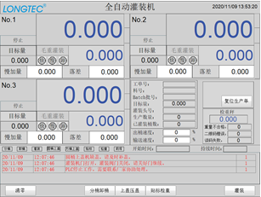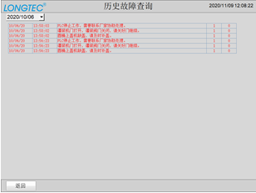
- 方便维修监控PLC所有的输入输出状态，气缸或运行状态，传感器开关等功能状态；
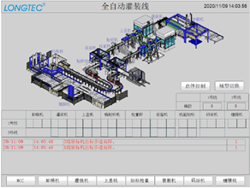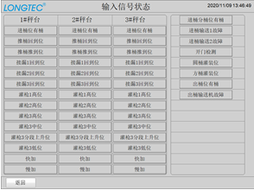
- 现场HMI具有数据显示、收集、统计功能；
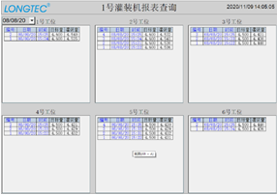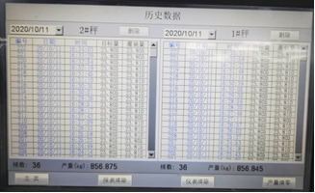

服务承诺

产品质量保证的承诺

质量标准
供方保证所供设备是全面按ISO9001；2015标准设计和制造的，其质量管理模式是通过认证和有效的。

质量保证
供方保证对其外购配套部件设备的质量负责，采购中均进行了严格的进厂检验，并保证提供产品质量合格保证书、使用说明及检验报告等有关资料。

质量要求
保证所提供加工工艺完善，检测手段完备，使用一流的工艺和材质制造而成的，且技术先进，外形美观，在各方面符合技术协议书规定的质量、规格和性能要求，并保证所提供的设备在现场经过正确安装、正确运转和保养，在使用寿命期内有满意和可靠的性能。

产品售后服务的承诺

售前服务
本公司的专业工程师，为客户免费提供售前技术咨询，并根据贵公司的实际需求做出科学合理的设备平面布局、工艺流程等系统整体设计与规划，使贵公司的生产线能够做到最经济实用且美观大方。

售后服务
本公司对销售出厂的机电设备产品质量实行质保一年。在质保期内，凡因质量问题引起的系统不能正常使用者，本公司负责免费服务，直至用户正常使用；如因用户的原因造成的故障以及质保期后发生的故障，本公司负责有偿服务，长期优惠提供备品备件，确保用户正常使用。
为了保证设备得到正常的操作使用和及时的维护，本公司十分重视对用户使用和维护人员的培训，设备在用户现场调试验收合格后，本公司现场的技术服务人员将对用户首先进行操作和使用培训；
设备在使用过程中发生故障，本公司一旦接到甲方的维修需求信息后，保证在24小时（省内）或48小时（省外）内及时响应或派出技术服务人员及时赶到现场，为用户服务和解决问题。

技术服务

培训
乙方负责对甲方设备操作人员和维修人员免费进行岗前技术培训，并达到一定的技术水平。保证现场操作人员能熟练掌握开车技术，并能处理小故障，维修人员能够检查并及时处理设备的一般故障。免费为用户人员提供现场培训，并且双方做培训记录、签到、拍照等存档。具体培训情况如下：
培训人员一览表
编号 | 培训部门 | 培训人数（人） | 培训时间（小时）
 | 现场操作人员 | 10 | 4
 | 机械检修人员 | 2 | 2
 | 电气检修人员 | 2 | 2
 | 仪表检修人员 | 1 | 2
 | 车间管理人员 | 1 | 2
培训内容一览表
编号 | 培训内容 | 备注
 | 设备安装与调整 | 买方现场培训
 | 气路系统与电气接线 | 买方现场培训
 | 设备操作前准备及基本操作 | 买方现场培训
 | 仪表操作 | 买方现场培训
 | 常规故障处理与日常维护 | 买方现场培训
 | 设备防爆及电气安全使用讲座 | 买方现场培训
 | 称重系统基础及原理 | 买方现场培训
 | 称重系统设置与标定 | 买方现场培训
注：非防爆设备无防爆项。

设备安装、开车服务
乙方派人员到现场免费安装调试，甲方派人现场配合，提供吊装设备、二次电源或气源由甲方提供。

设备验收
- 现场设备安装调试完成，连续投运（水或物料）24小时或累计运行50小时（不超过一周）无质量问题，设备各项性能指标均能达到技术文件中的规定，即认为考核通过，具体验收标准由双方在考核前共同确认。双方按技术协议要求对设备运行性能指标进行验收签字并盖章（半自动设备安装调试空调或试水合格，双方共同对设备的性能指标进行签字并盖章验收）。
- 对于甲方现场在安装调试后不具备设备运行条件，而影响设备性能指标验收的情况，则在设备安装调试后60天或货到90天由于甲方原因未进行设备的安装调试的情况，则视同双方对设备性能指标验收合格。甲方按合同约定向乙方支付货款，乙方依然向甲方提供设备的安装调试及保运服务，质保期从调试完毕之日起开始计算。
- 设备到达现场后，安装调试前或调试过程中由甲方原因造成的设备损坏，甲方要自行承担损坏备件的费用，乙方收取人工成本费用。

设备保修期
乙方负责设备的保修期为：设备安装调试验收合格后24个月，以先期为准，质保期内，供方负责设备的免费保修服务。

主要元器件配置表
主要元器件配置表
序号 | 名称 | 品牌 | 备注
1 | 数字式称重传感器 | 梅特勒托利多
2 | 可编程序控制器（PLC） | 汇川技术/西门子
3 | 人机界面 | WEIVIEW
4 | 变频器 | 汇川技术/西门子
5 | 低压电器 | Schneider
6 | 中间继电器 | 和泉
7 | 气缸及气动元件 | AIRTAC
8 | 电磁阀 | AIRTAC
9 | 气动球阀 | 英联
10 | 开关电源 | 明纬
11 | 光电开关 | SICK
12 | 接近开关 | P+F
13 | 电机 | 台湾永坤
14 | 减速机 | 台湾永坤
15 | 伺服电机 | 汇川技术
16 | 工业交换机 | MOXA
17 | 视觉系统 | 海康威视
18 | 食品级电动泵

甲方： 乙方：广东汇兴精工智造股份有限公司

授权人签名盖章： 授权人签名盖章：

日期： 日期：

